Liceul Tehnologic “DIMITRIE BOLINTINEANU”
BOLINTIN VALE, JUDETUL GIURGIU

PROIECT DIDACTIC – PREDARE ÎN COLABORARE

- DATE GENERALE

Profesor: ing. ENACHE SILVIA-IOANA, ing. BELDIMAN ELENA IULIANA
Clasele: a IX-a liceu /şcoală profesională, domeniul Mecanică
Disciplina/Modulul: REPREZENTAREA PIESELOR MECANICE
Tema: 3. Reprezentarea formelor constructive în vedere şi în secţiune
Subiectul lecţiei: AŞEZAREA NORMALĂ A PROIECŢIILOR
Tipul lecţiei: Mixtă (teorie + laborator tehnologic)
Timp: 100 minute

- Conţinutul activităţii de instruire:
Cod | Arii de conţinut | Subarii de conţinut | Obiective operaţionale
C1 | Elemente de desen proiectiv | 2.2.1 - Reprezentarea în triplă proiecţie ortogonală a corpurilor geometrice | O1
C1 | Elemente de desen proiectiv | 2.2.2 - Asezarea normală a proiecţiilor | O2
C1 | Elemente de desen proiectiv | 2.2.3 – Determinarea celei de-a treia proiecţii | O3
C2 | Reprezentarea formelor constructive în vedere şi în secţiune | 3.1 – Reprezentarea în vedere a pieselor | O4

- Obiective operaţionale:
Cod | Obiectiv | Conditii de probare | Criterii de reusita
O1 | Să utilizeze tripla proiecţie ortogonală | Se ofera reprezentarile spatiale ale unor forme constructive | Sa identifice corect toate cele trei vederi ale unei forme constructive date
O2 | Să utilizeze aşezarea normală a proiecţiilor | Se ofera reprezentarea spatiala a unei piese, desfasurata cubului de proiectie  si directiile de proiectie | Sa identifice corect pozitia tuturor proiectiilor, conform directiilor de proiectie
O3 | Să determine cea de-a treia proiecţie |  | Sa utilizeze corect toate regulile de reprezentare in vedere
O4 | Să realizeze reprezentarea în vedere a unei forme constructive propuse |  | Sa execute corect pe cubul de proiectie reprezentarea formei constructive propuse

- Diagrama competenţe - conţinuturi.
Cod obiectiv | C1 | C2
O1 | *
O2 | *
O3 | *
O4 |  | *

- Metode de învăţământ: METODA MOZAICULUI
- Mijloace de învăţământ: laptop/tabletă/smartphone cu acces la Internet, fişe de documentare, imprimantă 3D
- PREGĂTIREA MATERIALULUI DE STUDIU
Profesorul împarte tema de studiu în 4 sub-teme, apoi realizează o fişă-expert (de documentare) pentru fiecare sub-temă propusă (Anexele 1-4).

Anexa 1 | Fişa de documentare – Tripla proiecţie ortogonală
Anexa 2 | Fişa de documentare – Aşezarea normală a proiecţiilor
Anexa 3 | Fişa de documentare – Determinarea celei de-a treia proiecţii
Anexa 4 | Fişa de documentare – Reprezentarea în vedere a unei piese

- DESFĂŞURAREA INSTRUIRII

- Organizarea elevilor în echipe de învăţare (20 min):
Se împarte clasa în grupe de câte 4 elevi. Fiecare elev din echipă primeşte o fișă şi are ca sarcină să studieze sub-tema corespunzătoare. El trebuie să devină expert în problema dată.
- Constituirea grupurilor de experţi (30min):
Elevii care au primit aceeaşi fișă se reunesc, constituind grupuri de experţi pentru a dezbate problema împreună. Membrii grupului, prin cooperare, analizează și sintetizează cunoştinţele despre tema dată. Au loc discuţii pe baza materialelor avute la dispoziţie, eventual se adaugă elemente noi şi se stabileşte modalitatea în care noile cunoştinţe în care sunt experţi vor fi transmise şi celorlaţi membri din echipa iniţială.
Experţii vor avea la dispoziţie următoarele materiale:
- Fişele de documentare (1,2,3,4)
- Chestionar Scratch pentru actualizarea cunoştinţelor – Sisteme de proiecţie, proiecţii ortogonale, reprezentarea în vedere a formelor constructive
https://planet.mblock.cc/project/3466946 (link-ul se distribuie in Google Classroom)
Răspunsurile corecte la chestionar: 1-proiecţia, 2-dreapta, 3-da, 4-plane, 5-ortogonal, 6-3, 7-perpendiculare, 8-epură, 9-puncte, 10-faţă.
- Învăţare (25 min):
Experţii se reîntorc în echipele de învăţare şi transmit cunoştinţele asimilate, reţinând la rândul lor cunoştinţele pe care le transmit colegii lor, experţi în celelalte sub-teme. Membrii grupului sunt încurajați să discute, să pună întrebări, să facă schiţe şi să-şi expună propriul plan de idei.
- Evaluare (15 min):
Se verifică asimilarea informaţiilor prin realizarea unei reprezentări.
Fiecare echipă de învăţare va avea la dispoziţie câte o piesă fizică pe care o vor reprezenta în vedere (în triplă proiecţie ortogonală) – fiecare elev va realiza propria reprezentare.
Dacă elevii întâmpină dificultăţi pe parcursul activităţii profesorul îi ajută să depăşească situaţia. El monitorizează activitatea din grupuri pentru a se asigura că informaţia este transmisă şi asimilată corect. La sfârşitul activităţii fiecare elev trebuie să fie capabil de a explica modul în care a realizat sarcina de lucru.
5. Feed-back (10 min):
- Turul galeriei: Elevii din fiecare echipă de învăţare prezinta celorlalte echipe reprezentarea pe care au realizat-o şi explică modul în care au lucrat, dificultăţile întâlnite şi rezolvate etc, iar profesorul face aprecieri şi oferă informaţii suplimentare, dacă este cazul.
- PADLET – chestionar pentru evaluarea de către elevi a utilităţii şi atractivităţii metodei şi a mijloacelor folosite. https://padlet.com/enache40/reprezentarea-in-vedere-metoda-mozaic-9p223xtxo3lf3lgm
Se vor face şi aprecieri privind percepţia în viaţa de zi cu zi a reprezentărilor în vedere.

Bibliografie

- Mariana Constantin, Aurel Ciocârlea Vasilescu, Olguţa Laura Spornic – REPREZENTAREA PIESELOR MECANICE, manual pentru clasa a IX-a liceu, filiera Tehnologică, profil Tehnic, Domeniul de pregătire profesională Mecanică – Ed. CD Press 2019
- https://education.makeblock.com/resource/
- https://www.mentimeter.com/education/hybrid-learning

ANEXA 1 – FIŞĂ DE DOCUMENTARE - TRIPLA PROIECŢIE ORTOGONALĂ

PUNCTUL:

Proiecţiile corpurilor geometrice se realizeazǎ tot cu ajutorul unor puncte caracteristice (centrul bazei, vârfuri, intersecţia diagonalelor bazei etc).
Pentru uşurinţa construcţiei, corpurile se aşeazǎ cu baza paralelǎ cu planul orizontal al sistemului de proiecţie.
PRISMA: CILINDRUL:
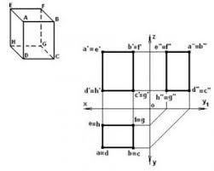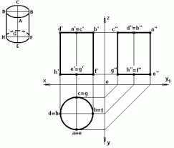
CONUL: TRUNCHIUL DE CON:
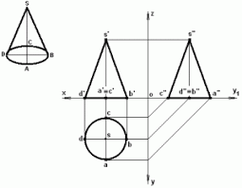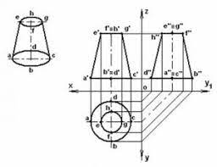

PIRAMIDA: TRUNCHIUL DE PIRAMIDĂ:
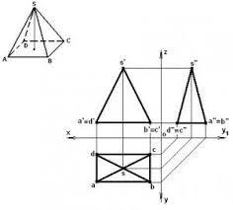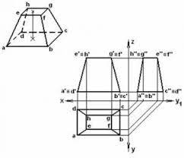
EXERCIŢIU:
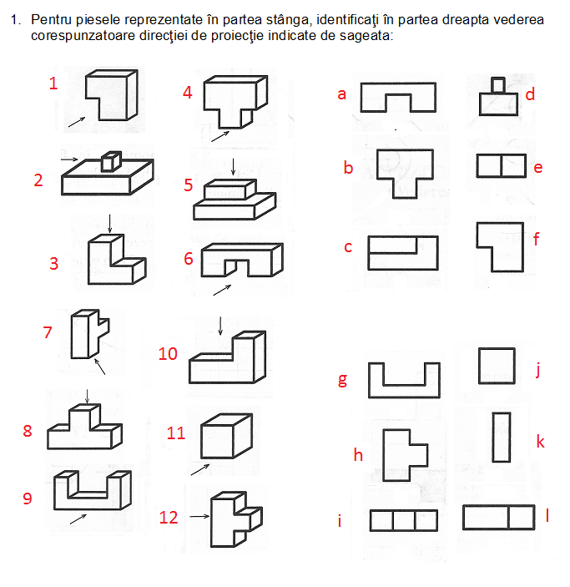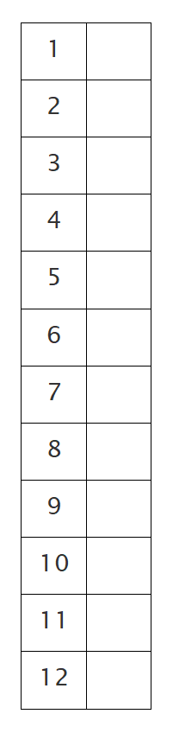

ANEXA 2 – FIŞĂ DE DOCUMENTARE - AŞEZAREA NORMALĂ A PROIECŢIILOR
Pentru determinarea proiecţiilor ortogonale se foloseşte metoda cubului de proiecţie, considerând imaginar, obiectul situat în interiorul unui cub, denumit cub de proiecţie după cum se poate vedea în figura următoare. Proiecţiile piesei se obţin pe feţele interioare ale cubului, după direcţiile de observare şi apoi se aduc prin rabateri succesive în jurul muchiilor, în planul feței A. Planul direcției A este planul proiecției principale, iar prin desfășurare acesta devine planul reprezentării (planul desenului piesei).
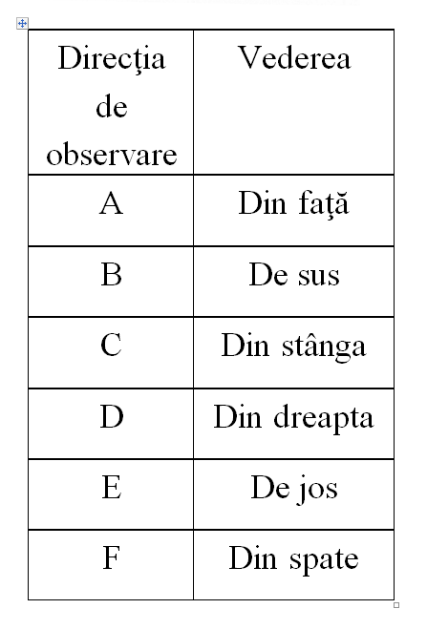
Scanează codul QR şi vezi animaţia cu desfăşurarea cubului de proiecţie !

În desenul tehnic, obiectele se reprezintă în proiecţie ortogonală pe două sau trei plane de proiecţie (respectiv feţe ale cubului de proiecţie). La obiectele de complexitate mai mare, se impune reprezentarea pe mai multe plane de proiecţie pentru formarea imaginii complete asupra obiecului (în general, se reprezintă un număr suficient de proiecţii care să permită vizualizarea tuturor elementelor constructive ale obiectului).

Exemplu:
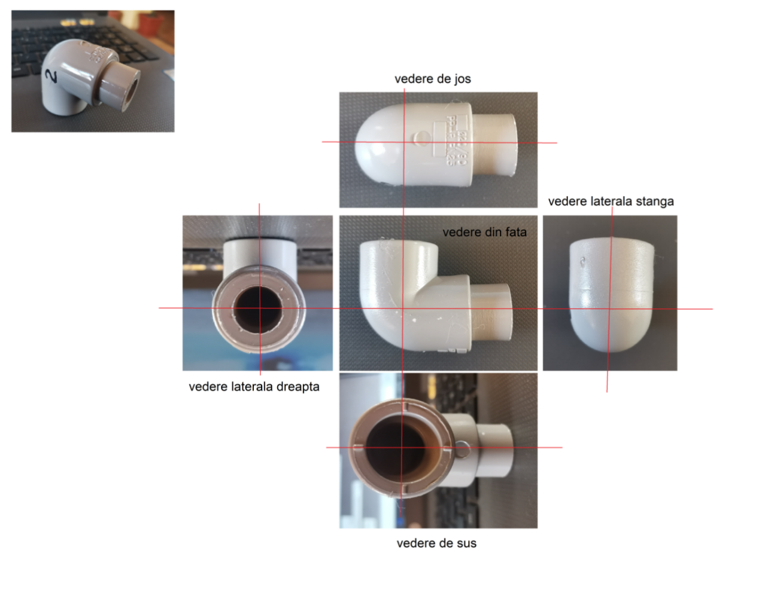
EXERCIŢIU:
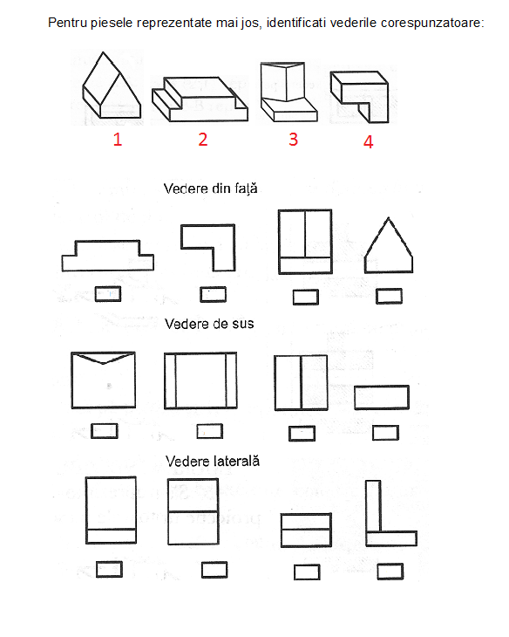
ANEXA 3 – FIŞĂ DE DOCUMENTARE - DETERMINAREA CELEI DE-A TREIA PROIECŢII
Dacă piesa este reprezentată în două proiecţii, se poate determina uşor care este cea de-a treia proiecţie, construind proiectantele perpendiculare pe planul în care se face proiecţia şi realizând racordarea punctelor corespondente ale piesei:

EXERCIŢIU:
Folosind reprezentările în spaţiu din partea stângă, completaţi epurele din dreapta cu proiecţiile care lipsesc:

- Prisma triunghiularǎ:
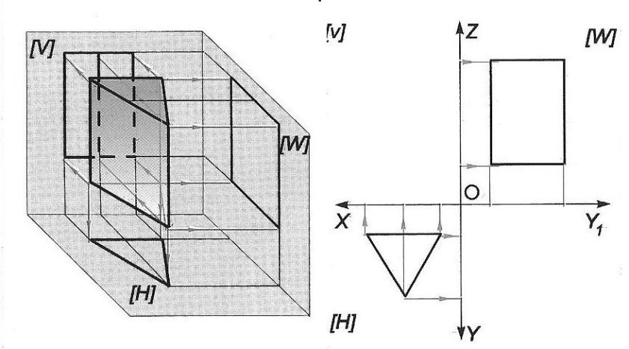
- Cilindrul:
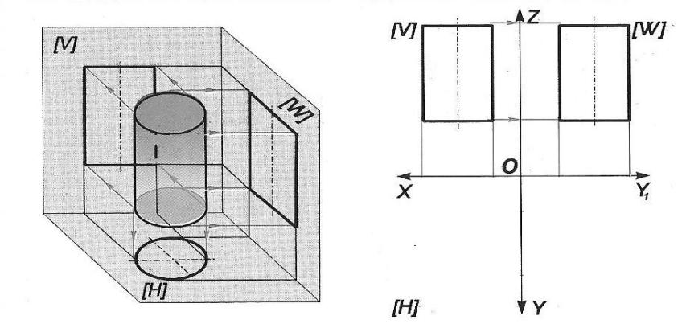
- Cuboidul:
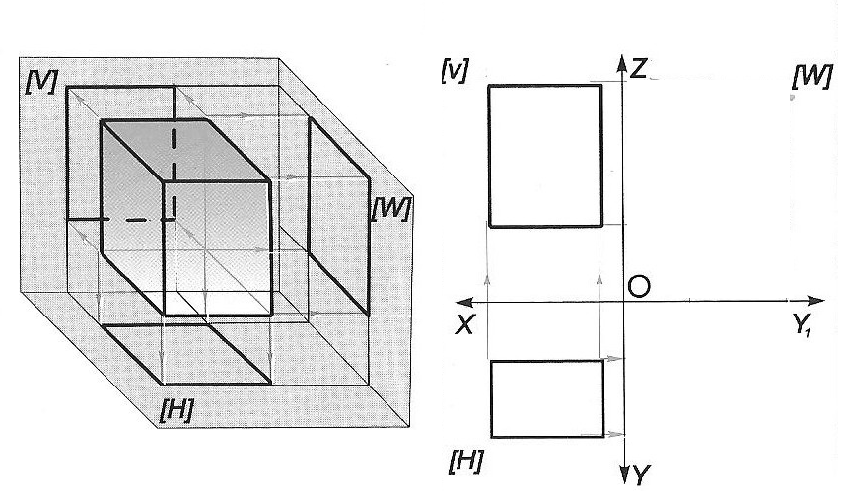
- Trunchiul de con:
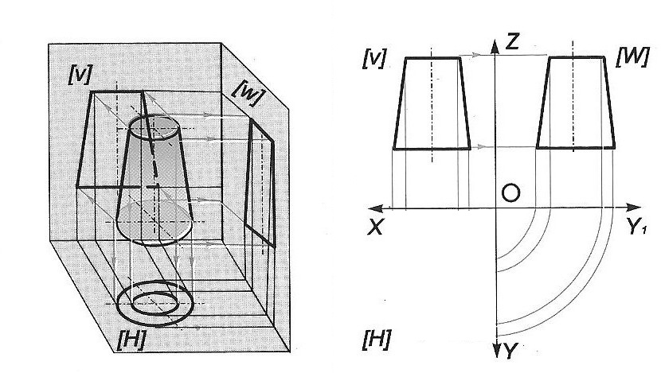

- Trunchiul de piramidǎ:
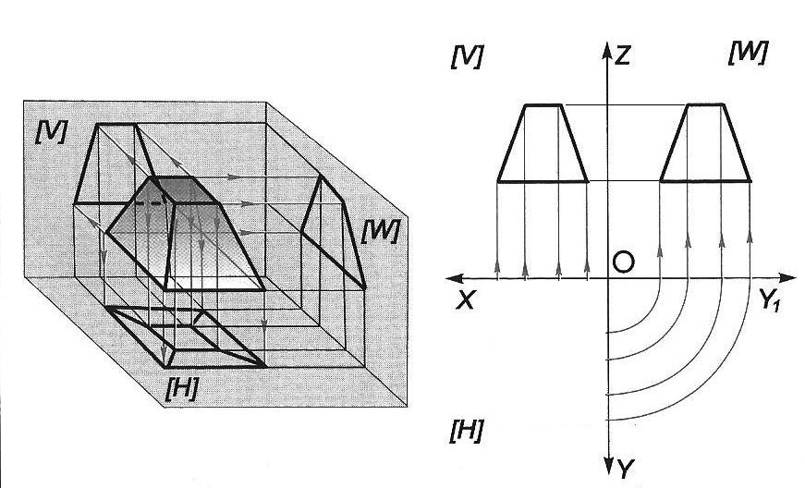

ANEXA 4 – FIŞĂ DE DOCUMENTARE - REPREZENTAREA ÎN VEDERE A UNEI PIESE
Urmăriţi tutorialul video https://www.youtube.com/watch?v=dKNnTxwSS-Q pentru reprezentarea în vedere pornind de la un imaginea 3D a unui obiect.
Notaţi ideile importante, pentru a le prezenta colegilor
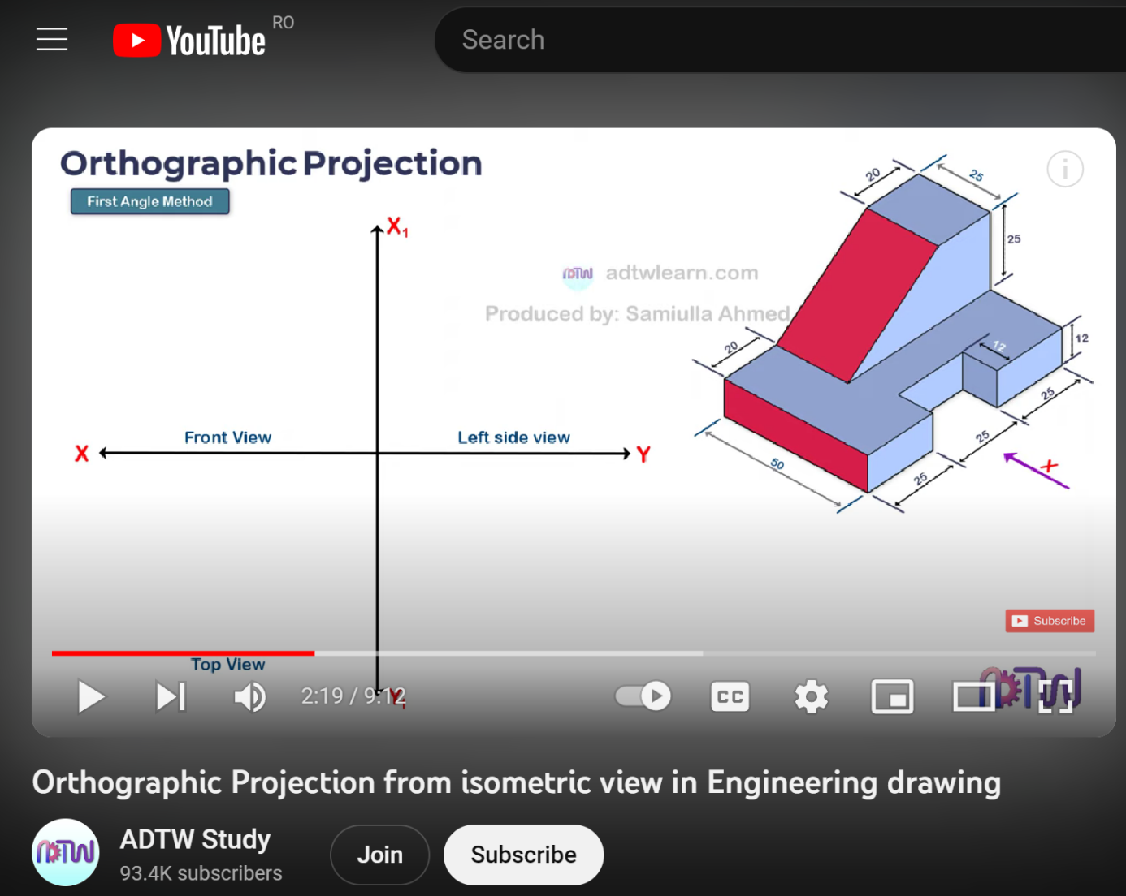
EXERCIŢIU
Realizaţi în grup o reprezentare în vedere similară celei din secvenţa video, pentru obiectul din imagine:
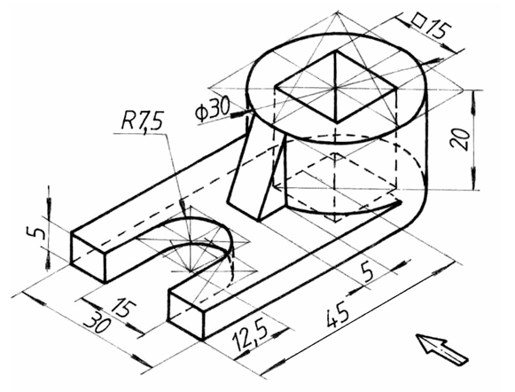
Folosiţi ca referinţă modelul realizat în Tinkercad şi printat cu ajutorul imprimantei 3D:
(https://www.tinkercad.com/things/kS0SOy6Kvj6-piesa-8/edit?returnTo=%2Fthings%2FkS0SOy6Kvj6-piesa-8)
